基于系统脆弱性的电商平台企业风险动态演化分析
刘智聪¹ 叶福玲²
¹（福州大学图书馆 福建福州 350108）
²（福州大学计算机与大数据学院 福建福州 350108 ）
摘要：
[目的]互联网平台快速崛起，致使深度发展的企业产生各种风险，研究企业风险动态演化过程对风险研究至关重要。[方法]系统脆弱性是解决互联网平台企业风险问题的关键。本文从脆弱性视角研究电商平台企业风险的动态演化过程，深层分析平台企业的风险类型。[结果]电商平台从平台、环境和管理三方面存在风险。[结论]有效识别风险源对电商平台企业风险演化分析是关键之举，风险脆弱性的适应度、暴露度和敏感度对企业风险中的平台、环境和管理三方面产生不同层次影响，尤其是重点关注环境风险和平台风险。

关键词：脆弱性 电商平台 企业风险 动态演化
分类号：F49

Dynamic evolution analysis of e-commerce platform enterprise risk based on system vulnerability
Liu Zhi-cong ¹，Ye Fu-ling³
¹（ Library of Fuzhou University，Fuzhou 350108，China）
²（School of Computer and Big Data，Fuzhou University，Fuzhou 350108，China)
Absrtact:
[Objective] The rapid rise of Internet platform causes various risks to deeply developed enterprises, so it is very important to study the dynamic evolution process of enterprise risk. [Methods] The research of system vulnerability is the key to solve the enterprise risk problem of Internet platform. This paper studies the dynamic evolution process of e-commerce platform enterprise risk from the perspective of vulnerability, and deeply analyzes the risk types of platform enterprises.[Results] There are three risks in e-commerce platform: platform, environment and management. [Conclusions] Effective identification of risk sources is the key to the analysis of e-commerce platform enterprise risk evolution, the adaptation, exposure and sensitivity of risk vulnerability affect the platform, environment and management of enterprise risk at different levels, with particular emphasis on environmental risk and platform risk.
Keywords: Vulnerability E-commerce platform Enterprise risk Dynamic evolution
1引言
电商平台企业风险演化是对平台企业风险源有效分析基础上发展而来，是在复杂的内外部营商环境下，对平台企业风险管理系统状况分析，在确定风险来源后对形成的风险的转化、传导和爆发等演化过程进行分析。当前，有许多学者着眼于平台企业风险演化分析方面的研究，如：彭正银等^{[1]}构建多维嵌入风险演化博弈模型，运用演化博弈理论分析系统演化路径，并应用MATLAB软件对其演化过程进行仿真分析；王发明等^{[2]}以创新生态系统为切入点，探究互联网平台企业在演化过程中存在的风险，并建立技术基础标准化机制和利益共享机制规避风险；江乾坤等^{[3]}认为风险源是风险演化的开端，互联网企业跨国并购会通过风险载体间接影响并购流程，触发融资和多元化风险，导致企业并购失败。
2电商平台企业风险类型分析
电商平台企业风险分为环境风险、管理风险和平台风险三方面。环境风险的风险源来自投资环境、经营环境、管理环境和竞争环境；管理风险的风险源来自员工、采购、生产、销售和服务管理；平台风险的风险源来自平台自身行为，包括服务商脆弱性、平台管理和平台技术。
2.1环境风险
环境风险是发生在平台企业内外部的各类风险，企业的投资环境、经营环境、管理环境和竞争环境等都会对平台企业产生风险。其中，投资环境是平台企业外部的环境，投资环境的好坏决定投资者对企业的投资意愿。若投资政策和相关法律完善，以及政府对投资者提供激励措施，则良好的投资环境有利于企业拉拢投资者；经营环境是平台企业所处于的日常经营状况，包括企业管理者对经营方向和战略的调整、消费者需求的监控、员工工作效率和态度以及平台的监督力度等。如果企业管理者按照消费者需求及时改变经营战略，并提升员工在线营销能力和服务态度，激发消费者消费欲望，则企业的经营处于良好稳定的环境状态，大大降低经营环境风险；管理环境是平台企业管理者的管理手段和效率的集中体现。如果平台企业各级各部门管理者科学施策、有条不紊地管理各部门员工，提高员工的工作热情和企业忠诚度，并确保采购、生产、销售和服务环节的正规化和高效性，这可以提高平台企业管理水平，营造和谐高效的管理环境，降低管理风险；竞争环境是平台企业与竞争者之间的博弈，如何确保企业与竞争者处于均衡状态是企业生存发展的关键问题，两者既竞争又合作，维护平台销售秩序、保证价格稳定是使竞争环境处于稳定的核心，企业在竞争中合作，又在合作中竞争，既激发平台企业创新能力，又维护与竞争者之间良性关系，保证了企业竞争环境可持续。
2.2管理风险
管理风险是平台企业在管理过程中所可能产生的风险，包括员工、采购、生产、销售和服务方面的管理所产生的风险。其中，员工管理是指对平台企业各部门中的员工进行的管理，具体有员工薪酬管理、制度管理和奖惩措施管理，其目的是规范员工行为，奖惩分明，激励员工的工作热情，提升员工工作效率，从而降低员工管理风险；采购管理是平台企业采购原材料过程中在行为、流程和标准方面作出的规范化管理，其目的是提升员工采购素养，科学利用采购资源，合理配置采购设备和详细记录采购清单，以便于降低采购管理风险；生产管理是平台企业在生产过程中对各项生产管理工作的总称，包括生产计划、生产组织和生产控制，其目的是通过一系列的管理措施，达到企业的生产目标，降低生产消耗和生产风险；销售管理是通过报价、订单发货及退货、客户关系维护、价格调控和发票处理等一系列活动，对企业销售全过程进行有效控制和跟踪，为消费者提供产品和服务，从而降低销售管理风险；服务管理是指平台企业通过组建健全的组织架构，配置财务部门、客服部门、采购部门、生产部门、人事部门、法律部门和宣传部门等，激发消费者消费欲望，提高客服人员能力和素质，积极解决消费者需求，建立消费者的消费信心，从而降低企业服务风险。
2.3平台风险
电商平台风险来自于电商平台自身行为，具体包括电商平台服务商脆弱性、电商平台管理能力和电商平台技术实力。电商平台服务商脆弱性是指平台创建者抵御风险的能力、遭遇风险后的变化和对风险的识别和反应能力的集中体现，平台服务商脆弱性越高，其对风险的反应越慢、抵御风险的能力越差、遭受风险打击的越严重。电商平台管理能力是平台对注册并运营的所有企业管理的能力体现，包括平台出台的政策法规、平台对企业资质和规模的审核以及对企业违规行为的惩治，强化平台管理有助于保障平台企业基本权益、规范企业自身行为，可以降低平台企业经营风险。电商平台技术管理是对平台运营的技术支持，电商平台的建立与发展离不开高新技术手段和设备，先进的技术可以提升平台的交互界面的便捷性和友好性，增强消费者的消费兴趣，同样可以保证平台企业运营的稳定性和资金的安全性，为企业运营带来技术保障。
3.电商平台企业风险演化路径分析
近年来，更多的学者将研究热点从“静态的”风险转向“动态的”风险，将风险演化理论用于平台型企业风险研究。基于风险演化机理和上文分析，并借助江乾坤^{[3]}、顾新^{[4]}和杜跃平^{[5]}等学者的相关研究的风险演化思路，电商平台企业风险源来自环境、管理和平台三方面。如图1所示，当环境状况发生改变，风险源中某一环境因素被诱发，并沿着相关利益链轨迹开始在平台企业内外部具体业务节点流动，引发投资者意愿变化、平台企业经营状况调整、管理手段变更和与竞争者关系变化，在风险反馈过程中会产生不同的风险作用，并呈现出特有的风险状态，从而引发不同的风险效果，根据特定状态下的风险效果对电商平台企业产生积极或消极作用，使得增加或降低电商平台企业风险。同样地，当企业管理状况发生改变，诱发风险源中某一管理因素，并沿着企业管理轨迹开始在企业内部的管理节点流动，引发企业内部员工、采购、生产、销售和服务方面的变化，风险反馈会根据不同风险源产生相应的风险作用，并呈现特有的风险状态，从而引发不同的风险效果，根据特定风险状态下的风险效果对电商平台企业产生积极或消极作用，从而增加或降低平台企业风险。无论风险源来自哪个方面，都会沿着因果关系链的轨迹开始在平台企业内外部各业务流程流动，在此过程中会形成一定的风险反馈，并展现出特有的风险状态，进而形成不同类别的风险集合，构成电商平台企业风险系统，根据风险性质和风险程度不断改变，最终产生平台风险动态变化。
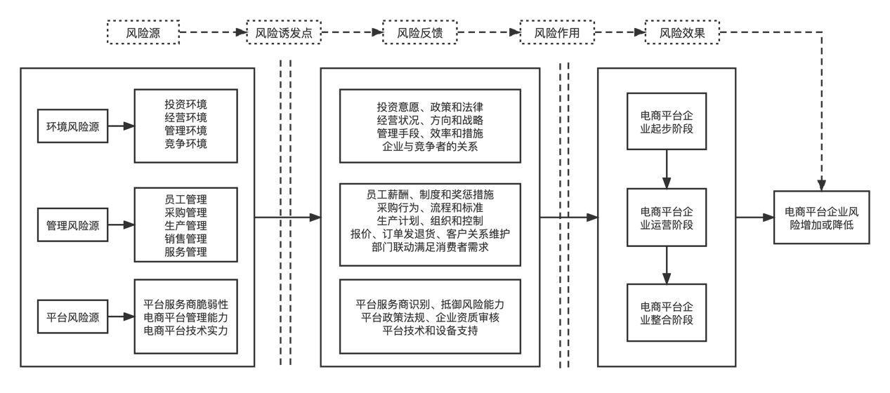
图1电商平台企业风险演化路径分析
4.电商平台企业风险系统脆弱性分析
4.1平台企业风险系统脆弱性可行性
互联网平台具有参与主体多样化、支付手段多元性及交易方式无地域性等特征，意味着平台企业不仅受到平台管理者的影响，也受到消费者和其他参与主体的影响，有效识别不同风险源，找出平台企业风险的脆弱性因素，是解决风险问题的关键。脆弱性作为系统特有属性，其本身不具备自我诱发机制，只有在其他影响因素作用下才能产生效果^{[6]}，并且该脆弱性因素对企业产生消极作用后，会加速企业风险的产生。因此，消除平台企业风险的脆弱性因素，一方面降低企业风险发生的几率，另一方面阻断其他因素所产生的风险连锁反应。
4.2电商平台企业风险脆弱性作用机理
企业风险管理系统是动态的、复杂的系统，脆弱性作为风险管理系统的特有属性，是企业风险变化程度的衡量手段，揭示企业风险管理的状况，一般从暴露度、适应度和敏感度三个维度反映。企业风险脆弱性作用机理具体如图2所示。
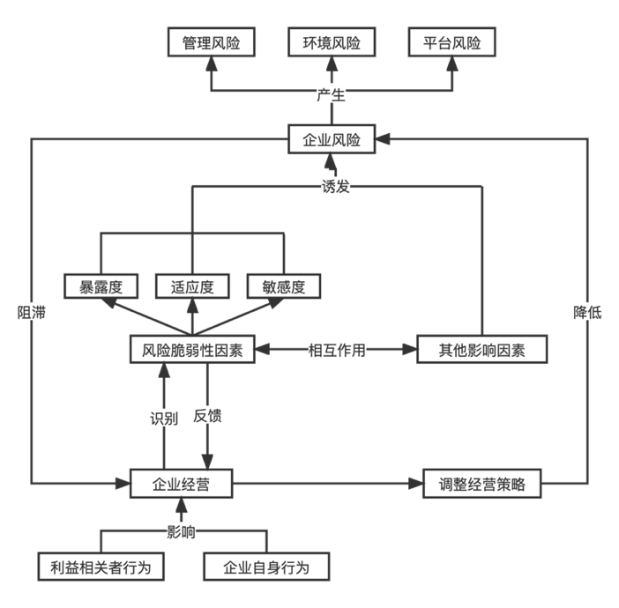
图3-2互联网平台企业风险脆弱性作用机理
5.结论与对策
5.1结论
（1）识别风险源是预防平台企业风险发生的关键。企业经营过程中存在不同方面，不同方面具有不同风险源。环境风险源有投资环境、经营环境、管理环境和竞争环境；管理风险源有员工管理、采购管理、生产管理、销售管理和服务管理；平台风险源有平台服务商脆弱性、电商平台技术实力和电商平台管理能力。
（2）电商平台企业风险脆弱性表现为暴露度、敏感度和适应度三个维度，三个维度受到不同因素影响。脆弱性因素会诱发企业风险，从而在环境、管理和平台方面产生风险，致使企业经营状况下滑。同时，企业的利益相关者和企业自身不当行为也会对企业经营产生负面影响。
5.2对策
（1）改善企业环境，营造良好营商环境
企业环境的好坏关乎着企业的未来发展。如果企业具有良好的营商环境，那么其利益相关者会主动需求合作，对企业的投资、生产、管理和经营无疑是大有裨益。一方面，有利于企业员工以更加积极饱满地状态工作，提升工作效率；另一方面，也有助于树立企业良好影响，打造企业品牌，形成品牌效应。
（2）加强企业管理，重构内部组织架构
企业管理效率直接关乎到企业未来发展趋势。如果企业想提升管理效率，需要对企业内部组织架构进行重组，优化管理布局，集中内部资源和优势，投向重点领域，完成企业管理层面的转型升级。一方面，有助于制定科学合理的管理制度，对企业未来发展起到指导作用；另一方面，也有助于正确处理与其他利益相关者之间的关系，合理配置各种资源优势，实现资源利用最大化。
（3）改善平台服务，提升平台运营安全
企业是依存于电商平台而得以可持续发展，电商平台的安全性对企业的发展和信息的保护至关重要。如果电商平台加强对平台的安全性管理，提升企业的信息存储性能，保证企业运营中的安全，有效降低电商平台风险，则会为企业提供一个安全、可靠、高效的物质支撑。一方面，有利于维护企业的基本权益，实现企业的安全运营；另一方面，有利于为消费者提供安全的交易平台，保证信息存储安全性和个人隐私不受侵犯，为企业生产、运营、管理和销售提供动力。

参考文献：
[1] 彭正银, 王永青, 韩敬稳. B2C网络平台嵌入风险控制的三方演化博弈分析 [J]. 管理评论, 2021, 33(4): 147-159.
[2] 王发明, 朱美娟. 互联网平台企业主导的创新生态系统演化风险识别及规避 [J]. 中国科技论坛, 2021, (3): 75-83.
[3] 袁乙灵, 江乾坤. 基于风险演化链的互联网企业跨国并购风险研究——以巨人网络并购以色列Playtika为例 [J]. 商业会计, 2022, (5): 56-60.
[4] 余维新, 顾新, 彭双. 企业创新网络:演化、风险及关系治理 [J]. 科技进步与对策, 2016, 33(8): 81-85.
[5] 王欢欢, 杜跃平. 企业孵化网络演化、风险及治理机制研究 [J]. 技术经济与管理研究, 2019, (10): 52-56.
[6] ZHANG H. A redefinition of the project risk process: Using vulnerability to open up the event-consequence link [J]. International Journal of Project Management, 2007, 25(7): 694-701.

（通讯作者：刘智聪，联系电话：13075894441，E-mail: 136978577@qq.com）

*本文系福建省中青年教师教育科研基金项目“利益相关者视阈下的网络平台企业风险生成机理、演化路径及治理对策”（项目编号：JAT211013）研究成果之一。

